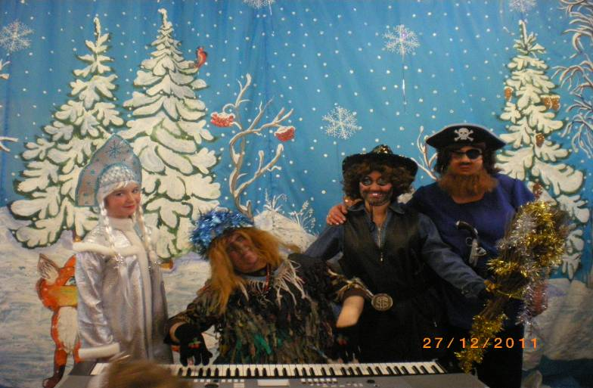
Новый год шагает по планете!
Цель: Познакомить с обычаями празднования Нового года в России и других странах. Формировать представление о празднике, его значении для людей.

Задачи: Познакомить с обычаями празднования Нового года в России и других странах. Рассказать о том, почему мы украшаем елку. Формировать представление о празднике, его значении для людей.
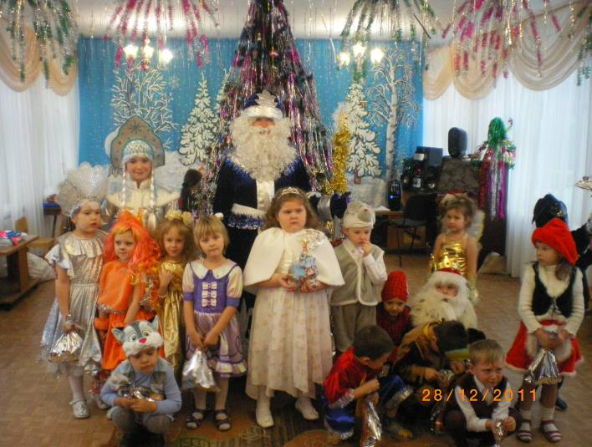
Участники: дети, воспитатели, родители, музыкальный руководитель.
Предшествующая работа: беседы, рассматривание иллюстраций. Продуктивная деятельность, работа «Мастерской Деда Мороза» - изготовление новогодних поздравительных открыток, игрушек. Семейный конкурс «Наша новогодняя игрушка»
